பருவத் தேர்வு - 1 (2022-2023)
பெற்ற மதிப்பெண்கள்

மொத்த மதிப்பெண்கள்:50
பெயர்: _________________________
பாடம்: தமிழ்
வகுப்பு & பிரிவு: 1 ____
தேதி: 10. 10. 2022
கால அளவு: 3 மணி நேரம்

I. பத்தியில் உள்ள”ஆ” எழுத்தை வட்டமிடுக. (7×1=7)
ஆலங்கட்டி மழை
ஆலந்தூரில் நேற்று மாலை மழை பெய்தது. தூறலாகத் தொடங்கிய மழை,
நேரம் ஆக ஆக பெருமழையாக மாறியது. ஆடிக்காற்றோடு சேர்ந்து பெய்த
மழையில் ஆலங்கட்டிகள் விழுந்தன. அதனைக் குழந்தைகள் அனைவரும்
ஆர்வத்துடன் பார்த்தனர்; ஆரவாரம் செய்தனர்.
II. வாக்கியத்தில் உள்ள உயிர் எழுத்துகளை வட்டமிடுக. (5×1=5)
1. எல்லாம் செய்யும் எந்திரமனிதன்
2. ஔவை தந்த ஔடதம்
3. ஏற்றம் தந்த ஏவுகணை
4. ஐயம் கேட்ட ஐவர்
5. ஊதா நிற ஊதல்
III. மெய் எழுத்துகளை எழுதுக. (16×½=8)
க்

ன்

IV. முதல் எழுத்தை எழுதுக. (4×1=4)
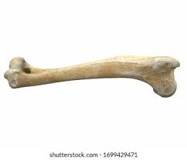

1. _______லைபேசி 2. ________சி 3. _______லும்பு 4. _______நாய்

V. எழுத்துகளுக்கு முன்னால் வரும் எழுத்துகளை எழுதுக. (6×1=6)
ஔ
ண்
ஊ

ஐ
ஈ

ற்

VI. சரியான மெய்யெழுத்தைக் கொண்டு நிரப்புக. (5×1=5)
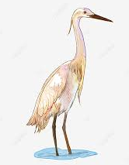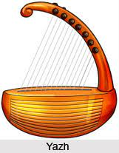

1. கொ______கு 2. ம______சள் 3. மிளகா______ 4. முய________ 5. யா________

VII. இணை சேர்க்க. (6×1=6)
1. ஆ - ஊ
2. ஏ - ந்
3. ய் - வ்
4. ந் - ஆ
5. ஊ - ஏ
6. வ் - ய்

VIII. எழுத்திற்குரிய படங்களை வரைக. (4×1=4)

ஈ
அ
ப்
க்

IX. உனக்குப் பிடித்த மரத்தின் படம் வரைந்து, வண்ணம் தீட்டி, அந்த மரத்தின்
பெயரை எழுதுக. (5×1=5)

